Министерство науки и высшего образования Российской Федерации

Федеральное государственное автономное образовательное учреждение высшего образования



Факультет информационных технологий

Кафедра «Инфокогнитивные технологии»

Образовательная программа (профиль):

«Информатика и вычислительная техника»

ОТЧЕТ

по лабораторной (практической) работе 1

на тему: «База данных»

по дисциплине: «Веб-разработка»

|  |  |  |  |
| --- | --- | --- | --- |
|  |  | Выполнил:  Студент Группа  Дата | Перцев Алексей Витальевич  231-321  1.04.25 |
|  |  | Принял:  Старший преподаватель | Даньшна Марина Владимировна |

Москва 2025

**Отчет по выполнению**

1. Сайт [Sportmaster](https://www.sportmaster.ru/?utm_referrer=https%3A%2F%2Fwww.google.com%2F)

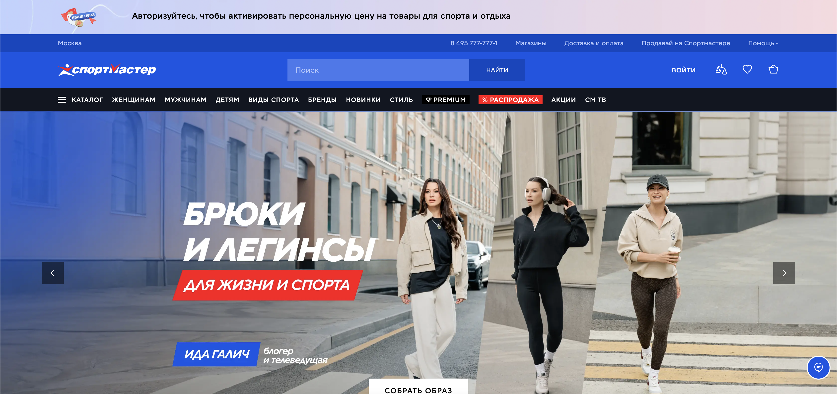

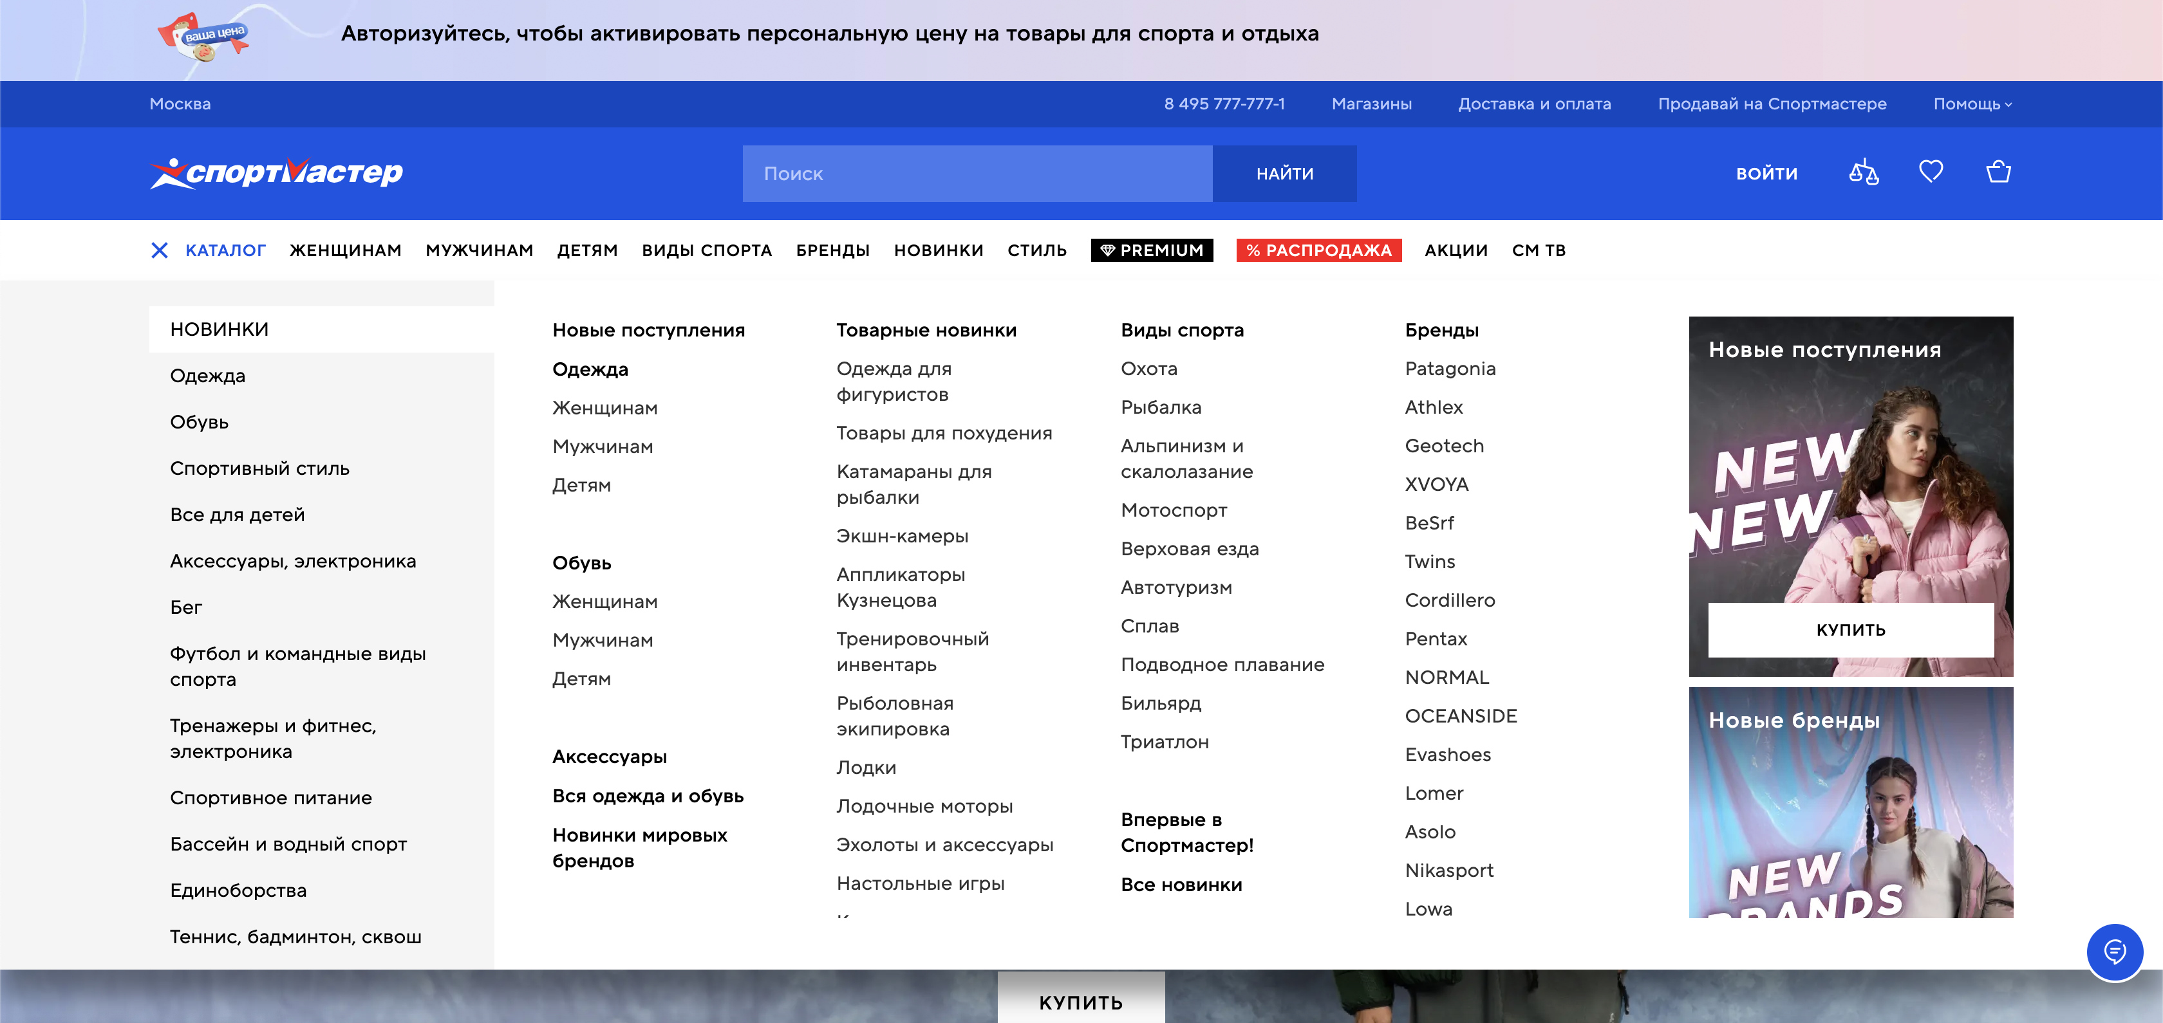

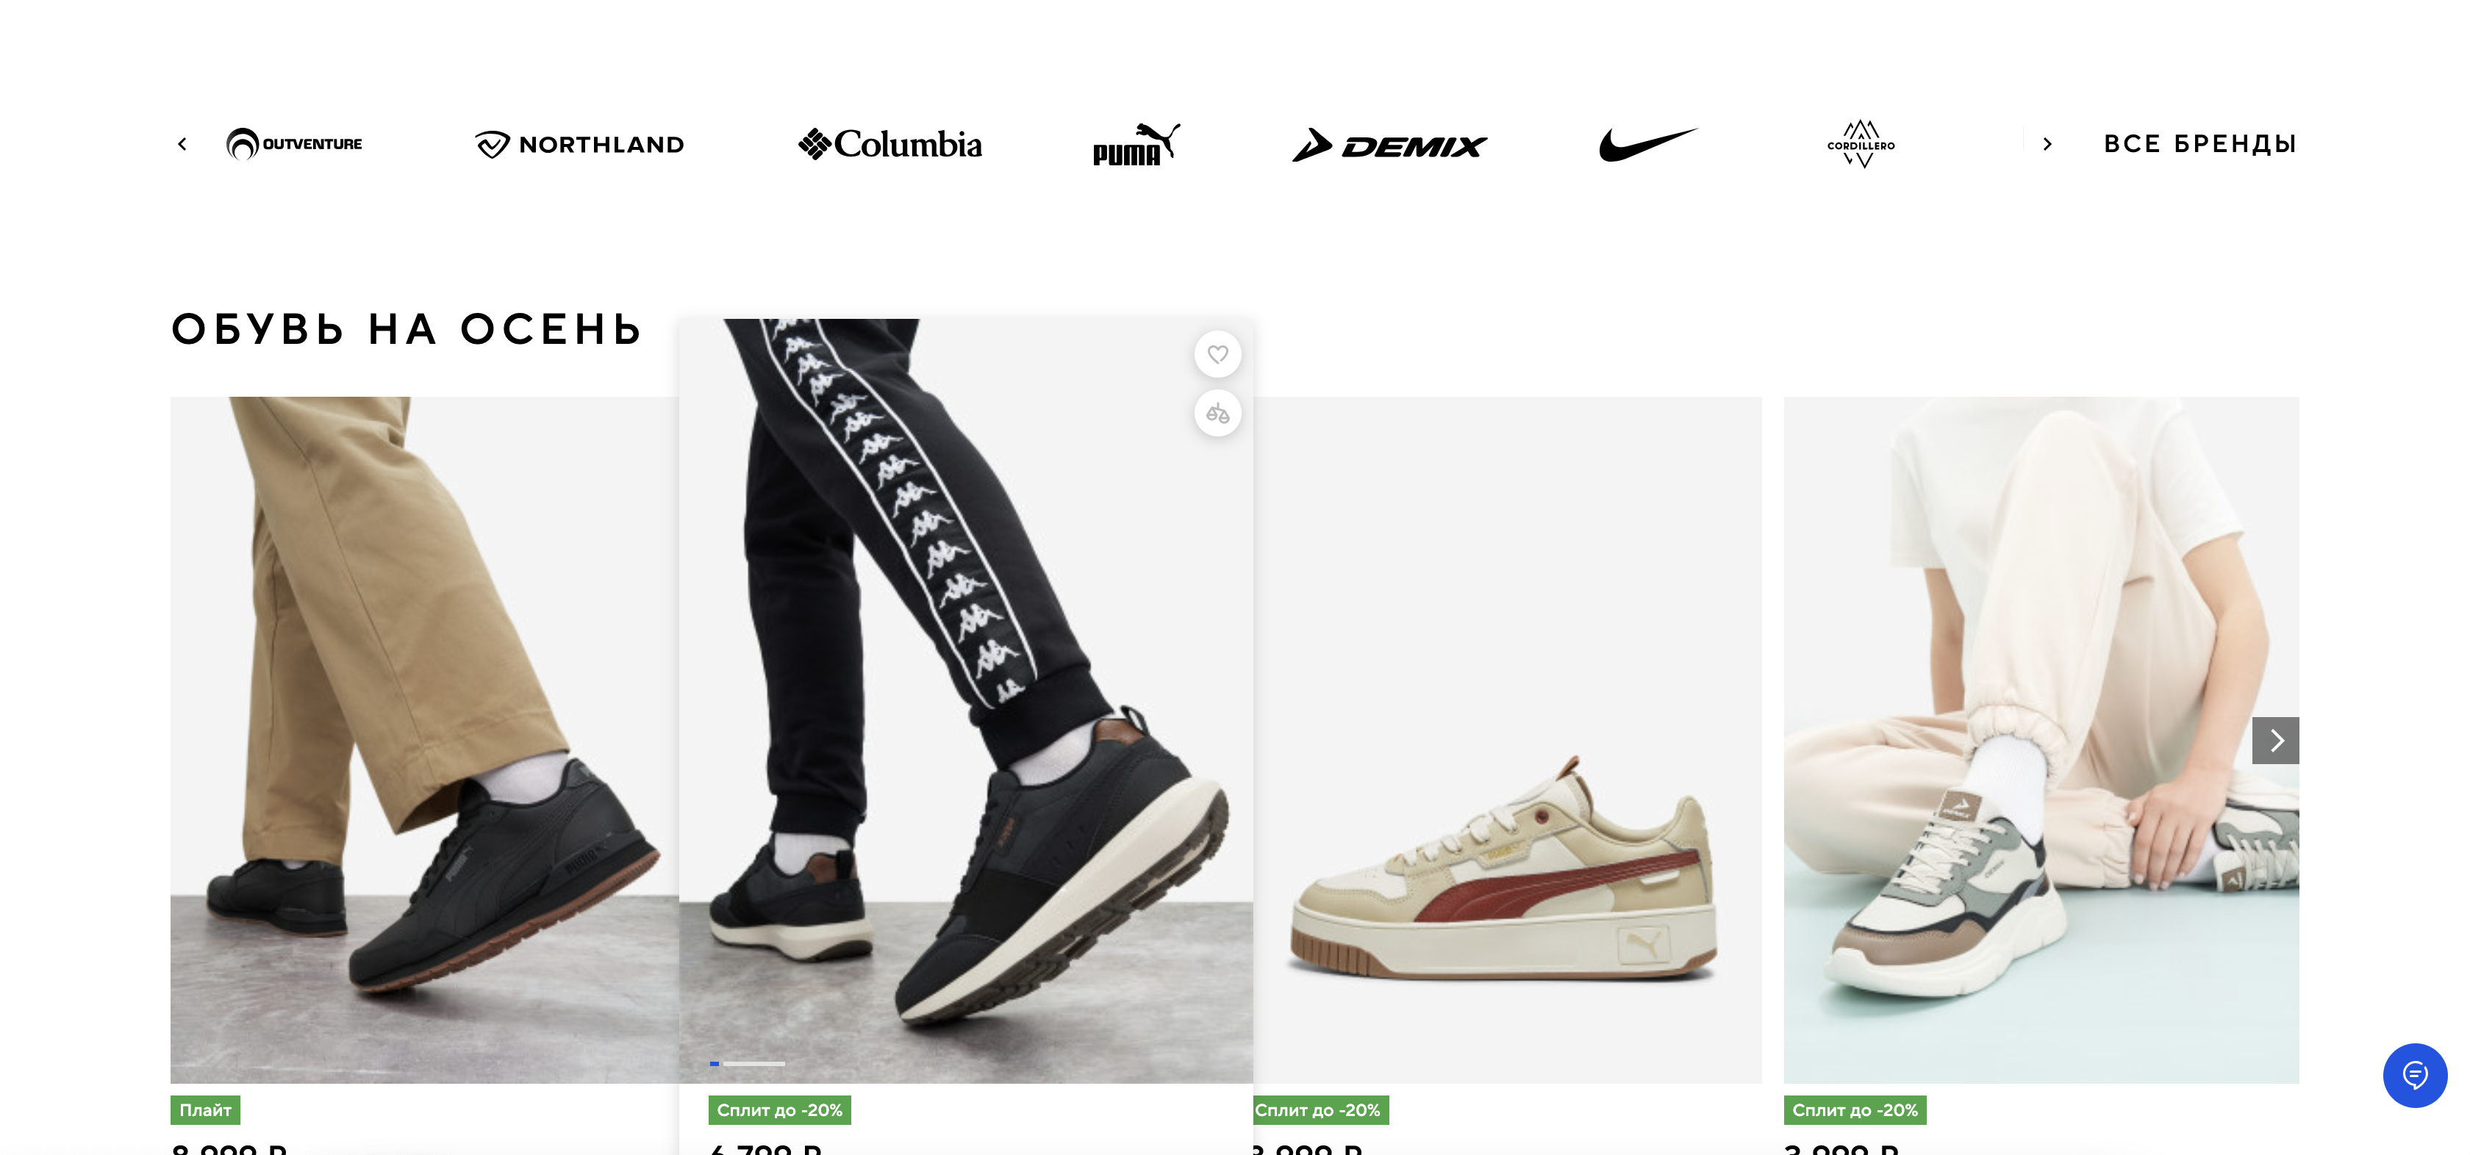

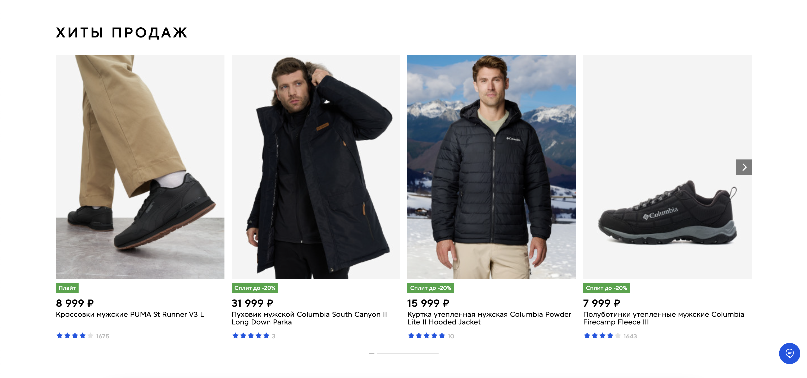

**Эвристический анализ:**

1. **Структура:**  
   Блок меню  
   Баннеры с акциями  
   Каталог  
   Бренды одежды  
   Хиты продаж  
   Нижний блок меню

Навигация вначале сайта, удобная, можно перейти в разделы нажав на кнопки или пролистав сайт вниз.

1. **Функциональность:** Каталог товаров, фильтры по категориям, регистрация, личный кабинет, акции.
2. **Дизайн:** Простой, минималистичный, акцент на крупные баннеры и яркие элементы.
3. **Плюсы:** Простота интерфейса, интуитивная навигация, быстрый доступ к акциям
4. **Минусы:** Не все страницы хорошо адаптированы для мобильных устройств

**Анализ сайта с помощью SsimilarWeb:**

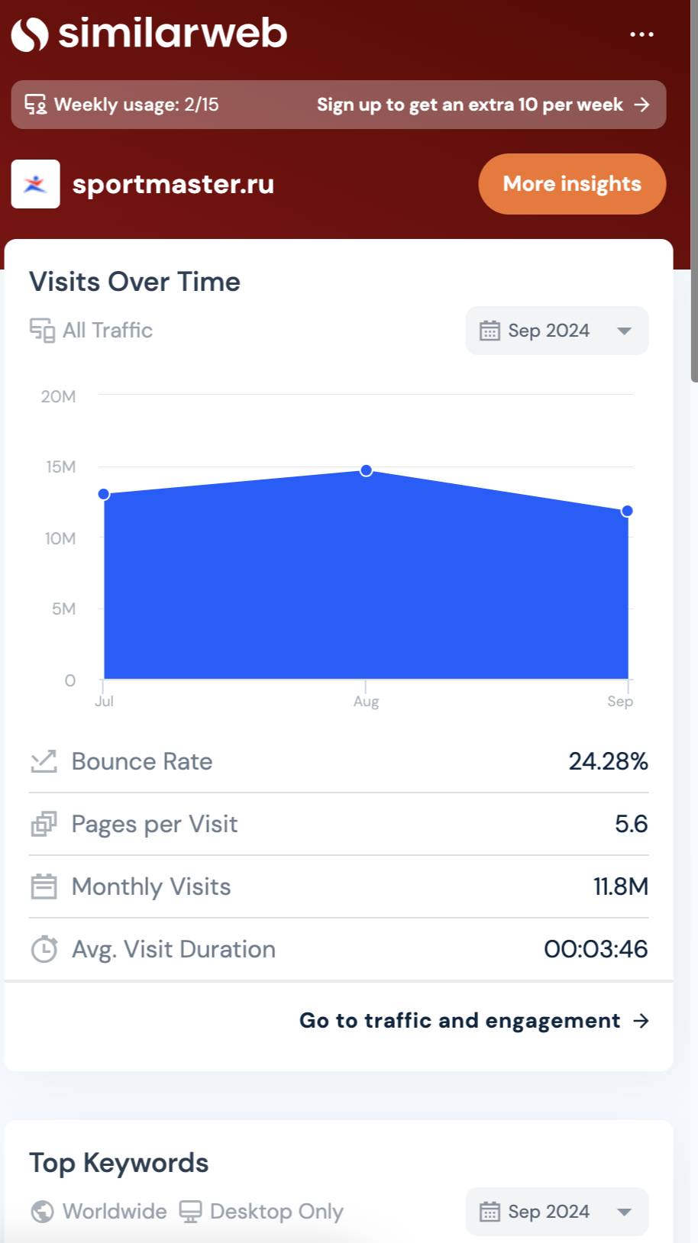

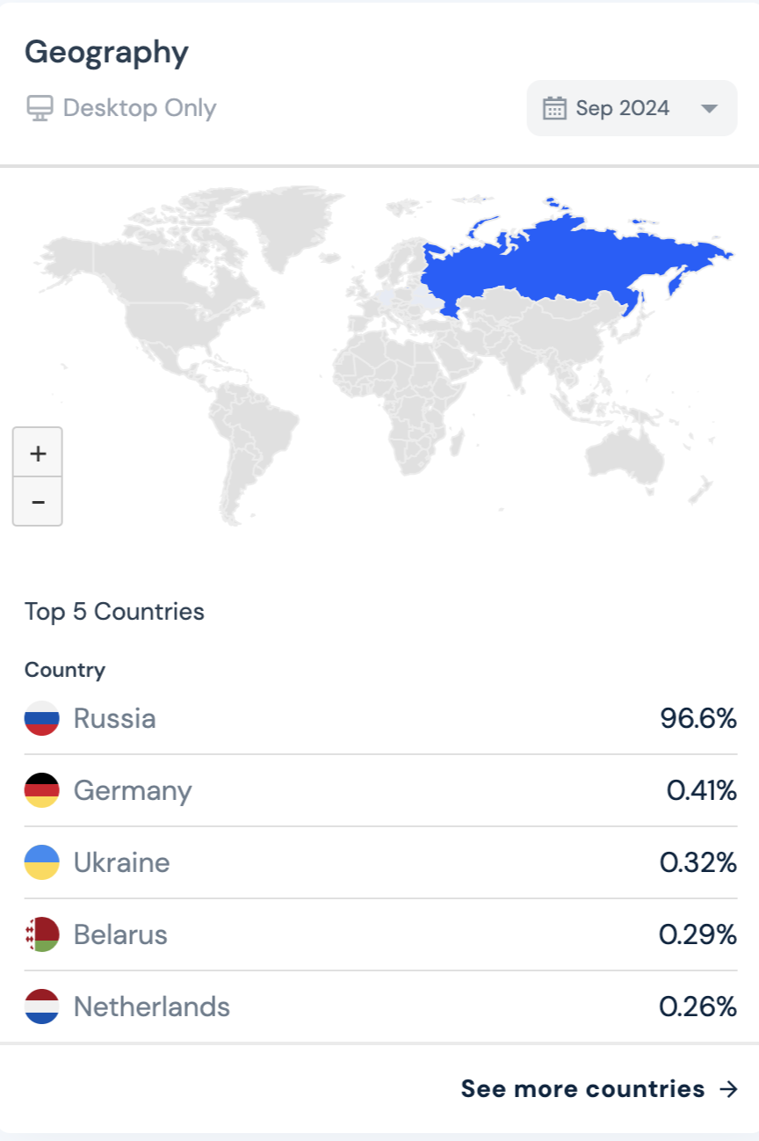

За день сайт посетило более 7 тысяч человек, сайт явно пользуется спросом и пользователям нравиться данный сервис.

1. Сайт [Decathlon](https://www.decathlon.ro/)

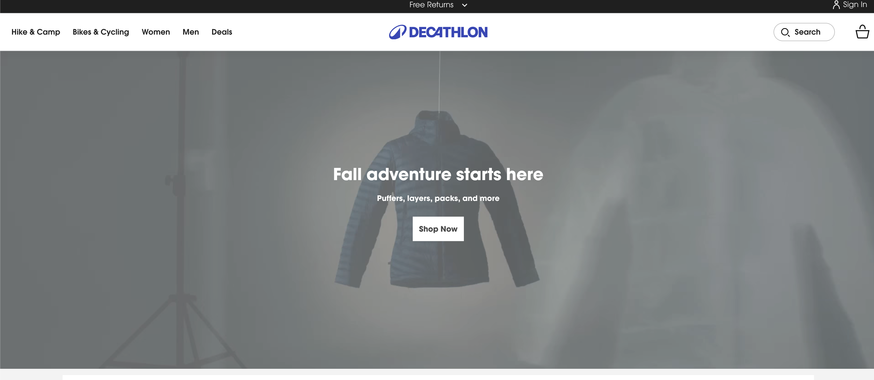

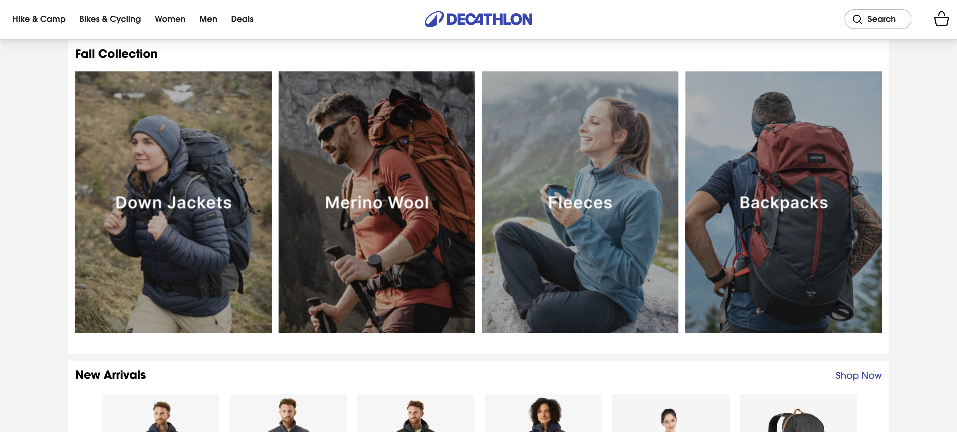

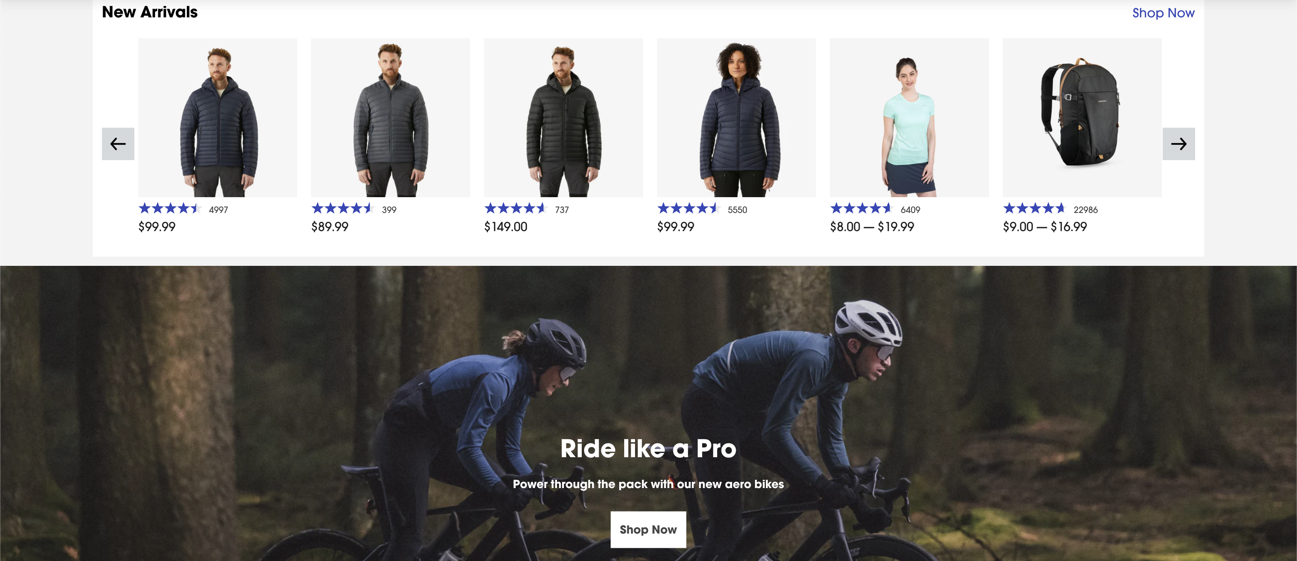 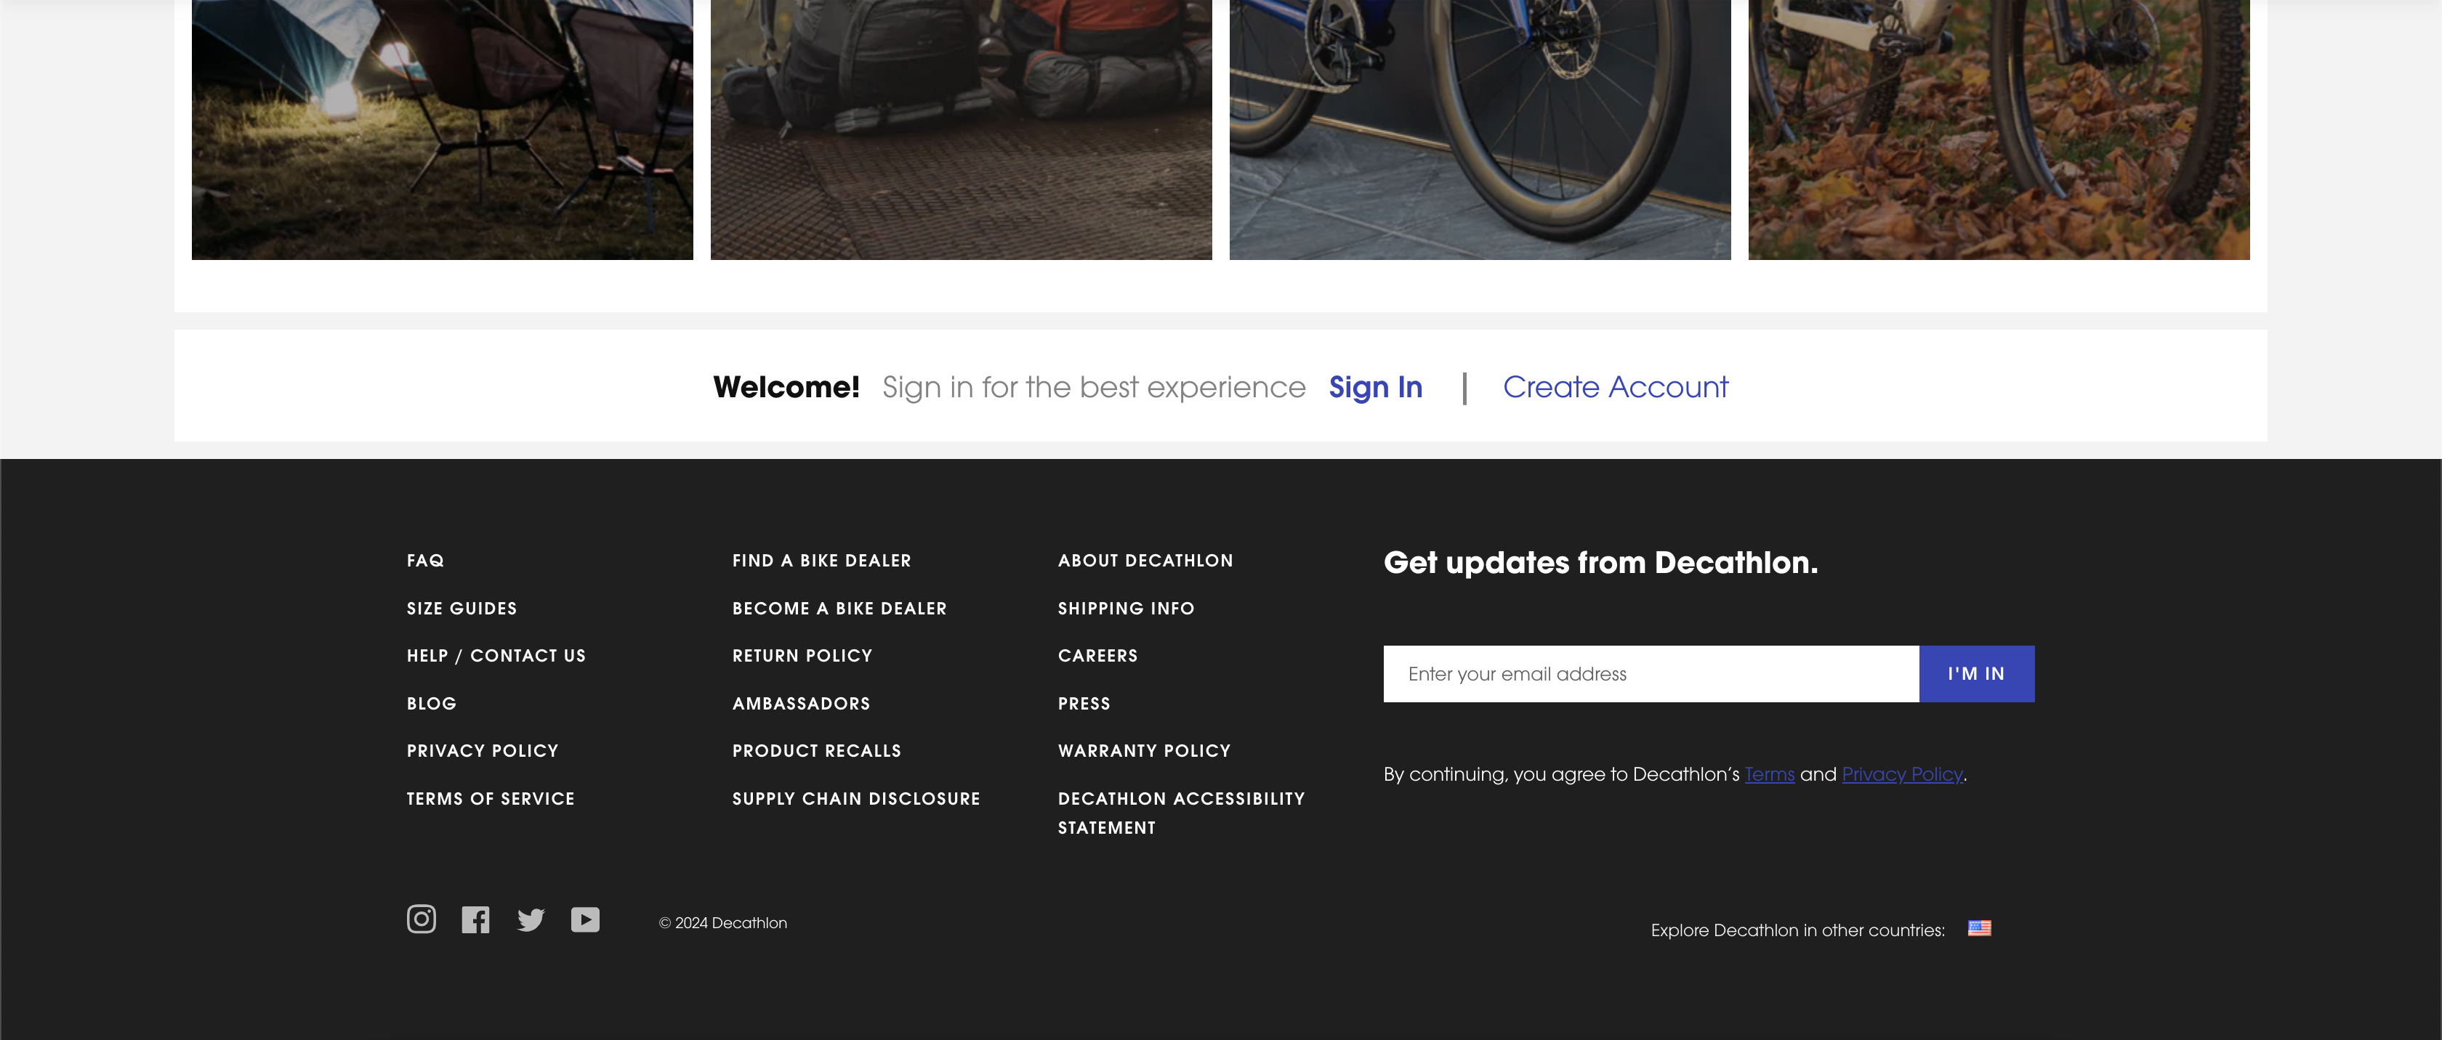

**Эвристический анализ:**

1. **Структура:**  
   Блок меню  
   Каталог  
   Собранные коллекции  
   Нижний блок меню

Навигация удобная, ничего лишнего нет, можно перейти в разделы нажав на кнопки или пролистав сайт вниз.

1. **Функциональность:** Быстрый поиск, фильтры по типу спорта, рейтинги товаров, отзывы.
2. **Дизайн:** Чистый и аккуратный, с использованием белого пространства и серого цвета.
3. **Плюсы:** Быстрый поиск, удобное разделение по категориям.
4. **Минусы:** Недостаток фильтров для детализированного поиска.

**Анализ сайта с помощью SEMRush Runk:**



За день сайт посетило более 13 тысяч человек, популярная зарубежная фирма, с хорошей статистикой по активности пользователей.

1. Сайт [Wildberries](https://www.wildberries.ru/).

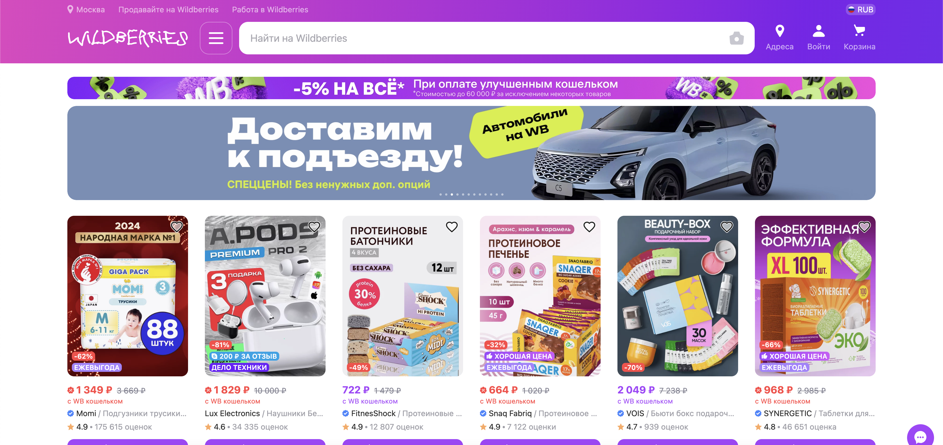

**Эвристический анализ:**

1. **Структура:**  
   Блок меню  
   Следом сразу идет каталог с товарами и бесконечно длиной лентой.

На главной странице можно сразу выбирать товары, искать их, также понравившиеся товары можно сразу добавлять в корзину и переходить к оплате.

1. **Функциональность:** Огромный ассортимент товаров, фильтры по категориям, доставка, личный кабинет.
2. **Дизайн:** Перегруженный, большое количество элементов на странице, яркие баннеры.
3. **Плюсы:** Множество фильтров для поиска товаров, персонализированные рекомендации.
4. **Минусы:** Загруженность интерфейса может сбивать пользователя с толку.

**Анализ сайта с помощью SEMRush Runk:**



За день сайт посетило более двухсот человек, популярная платформа для поиска и приобретения товаров с быстрой доставкой, сайт оказался не настолько популярен, как о нем все говорят в живую, у Wildberries в разы удобнее и приятнее. мобильное приложение.

**База данных проекта “Онлайн-магазин спортивной экипировки”**

